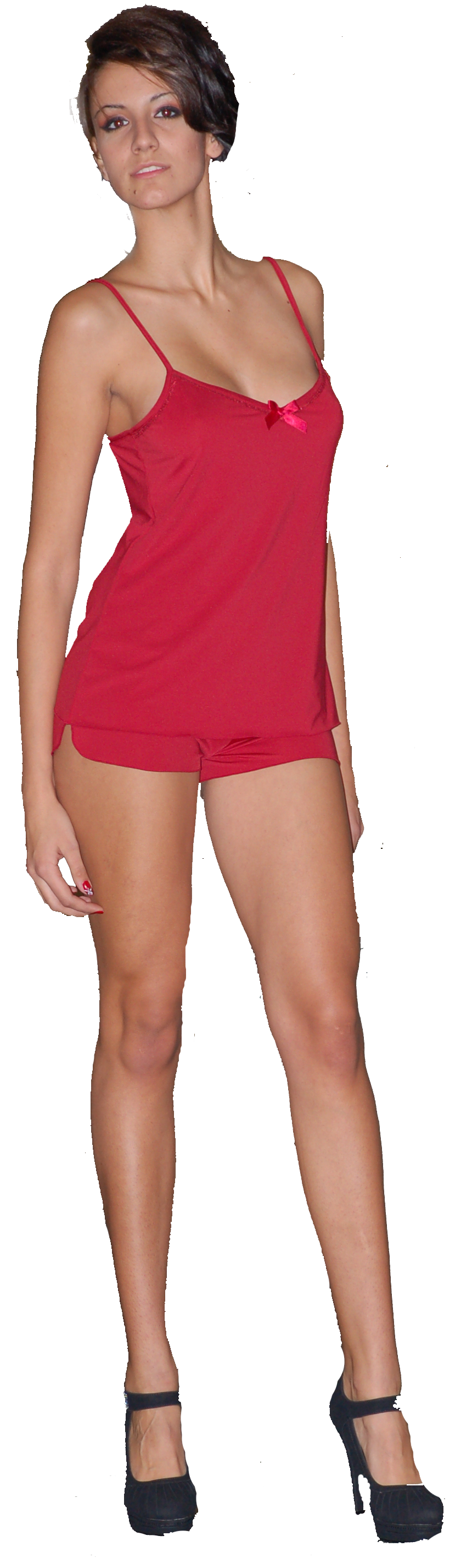

ФЕСТИВАЛ НА МОДАТА И КРАСОТАТА
ВАРНА 2013
/шесто издание/
Дата: 21 и 22.06.2013г.
Място - Гранд Хотел Варна

Модна Агенция VIP Fashion Group
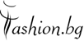
съвместно с най-големия
моден портал в България - Fashion.bg

имат удоволствието да Ви поканят да станете част от
най-значимото модно събитие в Североизточна България
с домакин Гранд Хотел Варна

Фестивалът на МОДАТА и КРАСОТАТА e най-големия и престижен моден форум в Североизточна България, с който се дава възможност на различни модни марки/български и чуждестранни/, да представят своите колекции пред специално подбрана аудитория. По традиция домакин на престижния форум е Гранд Хотел Варна, а организатор – Модна Агенция VIP Fashion Group.
Благодарение на перфектната организация на предходните издания за трета поредна година „Фестивалът на МОДАТА и КРАСОТАТА“ бе избран за НАЙ-ДОБРОТО МОДНО СЪБИТИЕ в морската ни столица.
През 2012 година лятната градина на Гранд Хотел Варна доби вид на най-престижните европейски модни подиуми, а двете поредни вечери мода на български и чужди марки, буквално взривиха емоциите сред почитателите на висшата естетика.
В първата вечер на модния спектакъл началото беше поставено с най-актуалното от модата за деца на верига магазини „Carnival Kids“. В програмата на вечерта бяха показани и най-новите колекции на марките: „AMNESIA“, „MASON`S“, „SEVEN SECONDS“, ENTRANCE /Reserved, Cropp, Mohito, House и Seven Hill/, обувки с марка „SARA PEN“, мъжка мода от „U.S.POLO“ и “PIER LUCCI“, колекция диамантени бижута на „ALTINBAS“, както и дизайнерските колекции на „РOLISHA by Poli Petkova“ и Модна къща „PARVA NOVA“ .
Втората вечер започна с презентацията на Международния панаир на модата - STYL, който се провежда през август в Бърно. Присъстващите станаха свидетели и най-новите колекции на марките „TRIUMPH“, „BANDEROL“, дизайнерските обувки на „GLAZA“ и „SARA PEN“, мъжка мода от „DANIEL FASHION“, „MSUIT“, „PIER LUCCI“ и „BENTLI.EU“, бутиковите колекции на Модна къща „VETEIDA“ с дизайнер Весела Василева, „POLISHA“ с дизайнер Поли Петкова и Булченска къща "КАЛИНА" с дизайнер Калина Цветкова.
Ексклузивно за България бяха показани и модните колекции за сезон есен-зима 2012/2013 на испанските марки „ROSALITA MC GEE“ и „MISSING JOHNNY“.
Тази година Модния форум ще се проведе на 21 и 22 юни в лятната градина на Гранд Хотел Варна в Комплекс „Св. Свети Константин и Елена“. На Фестивала се очаква да присъстват над 800 гости - представители на културния, бизнес и светски елит от цяла България. С това събитие Агенция VIP Fashion Group ще открие официално летния сезон.
В рамките на две поредни вечери ще бъдат представени последните модни колекции за сезон пролет-лято 2013 на реномирани марки, актуалните тенденции в козметиката и грима, както и коафьорски демонстрации на водещи салони за красота.
И този сезон водещ на събитието ще бъде актьора Симеон Лютаков.
„Фестивала на МОДАТА и КРАСОТАТА“ – Варна 2013, ще се осъществи благодарение на генералното партньорство на Mall Varna, Винарска изба Варна, Салони Nushi, както и любезното домакинство на Гранд Хотел Варна.
Официални медийни партньори на събитието са: вестник “Черно море“, и сайтовете: www.fashion.bg, www.ViewSofia.com, www.topmodel.bg, www.moreto.net, www.varnautre.bg, www.ydara.com, www.yep.bg и www.dnesplus.bg.

Повече информация за предходните издания на „Фестивала на МОДАТА и КРАСОТАТА“ можете да откриете на: http://news.fashion.bg/article/6827/17/festival-na-modata-i-krasotata-varna-2012-predstavi-nad-20-modni-marki

Нашето предложение:

Предлагаме Ви възможността да покажете последната модна колекция на представляваната от Вас марка и да достигнете директно до реални и потенциални Ваши клиенти – гости на Фестивала.
Агенция VIP Fashion group предлага следните възможности:
- За събитието ще бъдат изработени специални покани, на които ще присъства логото на презентираната от Вас марка.
- Агенцията ще осигури екип от професионални модели – мъже и жени, които ще представят Вашата колекция
- Агенцията ще осигури екип от професионални гримьори и коафьори
- Професионални фотографи
- Организация, хореография, сценарий, подбор и миксиране на музиката за дефилето
- В сценария ще бъде включен рекламен текст на презентираната от Вас марка
- При желание от Ваша страна гостите на събитието могат да получат рекламни каталози, брошури и визитки.
- Пресинформация за събитието и покана за присъствие към всички медии и сайтове, партньори на Фестивала
- Публикуване на снимки на представената от Вас колекция, кратка информация за нея и данни за контакт с Вашата фирма в най-големите интернет сайтове за българска мода Fashion.bg и Moda.bg, както и отразяване в още множество интернет сайтове.
- Пълно отразяване на събитието в сайта на Агенцията ни
- TV заснемане и отразяване на събитието.
- След събитието ще получите диск с всички снимки от ревюто, направени от нашите професионални фотографи, както и видеоматериал от ревюто.

Таксата за участие в една от вечерите на
Фестивала на МОДАТА и КРАСОТАТА – Варна 2013
е в размер на 300лв /без ДДС/ за представянето на 12 модела.
За участие и в двете вечери на Фестивала таксата е в размер на 500лв (без ДДС).

Моля, потвърдете вашето участие до 28.05.2013г. и изпратете кратка презентация
за колекцията, която ще представите, както и логото на Вашата марка
на mail: office@vipfashiongroup.com или vip_fashion@mail.bg

За допълнителна информация и контакти:
офис Агенция VIP Fashion Group – 0895 417 517
mail: office@vipfashiongroup.com или vip_fashion@mail.bg

Продуцент: Мира Матеева – 0894 417 517
За нас ще бъде удоволствие да работим съвместно!

С уважение: МИРА МАТЕЕВА
/Собственик на Агенция VIP Fashion Group/

